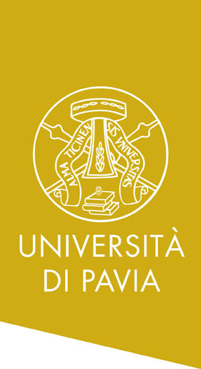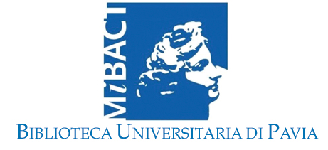

Pavia, 26 febbraio 2014 - ore 17,00
Salone Teresiano Biblioteca Universitaria
Corso Strada Nuova, 65 - Pavia

S E M I N A R I O

L’ARCHIVIO CAMERALE: UN PATRIMONIO DI CONOSCENZA PER LA COMUNITA’
Presentazione del Premio per Tesi di Laurea
“Camera di Commercio: Storia Economia e Territorio”

Saluti introduttivi:

- Università, Istituzioni, Territorio: un rapporto virtuoso
Arianna Arisi Rota
Delegato del Rettore, Università di Pavia

- Finalità del Premio “Camera di Commercio: Storia Economia e Territorio”
Giacomo de Ghislanzoni Cardoli
Presidente Camera di Commercio di Pavia

Interventi:

- Le fonti camerali per la ricerca storica
Elisabetta Colombo
Docente di Storia delle Istituzioni Politiche, Università di Pavia

- Riordino e accesso: come vive oggi l’Archivio camerale
Antonella Bilotto
Centro per la Cultura d’Impresa di Milano

- Istituzioni, economia e società nei documenti d’archivio: spunti di ricerca
per la conoscenza della storia pavese. Testimonianze:

- Renata Crotti
Docente di Storia Medievale, Università di Pavia

- Giuseppe Paletta
Centro per la Cultura d’Impresa di Milano

- Mario Rizzo
Docente di Storia Economica, Università di Pavia

Conclusioni

